**2e klas Bronopdracht voor dossier Slavernij**

**Discussie tussen twee humanistische geleerden die in Tijdvak 5 (Vroegmoderne Tijd) leefden**

1. *Juan de Sepúlveda* (1489 – 1573) theoloog en vriend van [Erasmus en](http://humanistischecanon.nl/venster/bijbels-humanisme/desiderius-erasmus-lof-der-zotheid/)werd gesteund door de universiteit van Valladolid.
2. Bartolomé de las Casas (1474 – 1566) geestelijke en werd gesteund door de universiteit van Salamanca.

**Overeenkomst tussen beide geleerden:** Beiden vonden het terecht dat  paus Alexander VI in 1493 de wereld verdeeld had tussen Portugezen en Spanjaarden vastgelegd in het Verdrag van Tordesillas.

Het Verdrag van Tordesillas bepaalde dat ten Westen van de Azoren de grond aan Spanje behoorde en ten Oosten aan Portugal.

**Verschil tussen beide geleerden:**

Sepúlveda en Las Casas verschilden van mening over kolonialisme en vooral over de behandeling van de Indianen. Zij voerden hierover een debat dat dankzij de boekdrukkunst in heel Europa in de 15e eeuw te volgen was.

De Spaanse koning Karel V besluit op een gegeven moment wetten in te voeren die de slavernij van Indianen verbieden. Over dit verbod ontstaat discussie en daarom stelt Karel een commissie in om het conflict op te lossen. In 1550 ondervraagt deze commissie in Valladolid (Spanje) twee geleerden: Juan de Sepulvéda (bron 1) en Bartolomé de las Casas (bron 2).

*Lees bron 1 en 2*

**Bron 1**

*Juan de Sepulvéda:*

Hou jezelf niet voor de gek door te denken dat de Indianen in een idyllische wereld leefden voordat de Spanjaarden kwamen. Integendeel, ze voerden onophoudelijk wrede oorlogen tegen elkaar en maakten zich schuldig aan kannibalisme op de overwonnenen. Is er al met al overtuigender bewijs van de meerderwaardigheid van sommige mensen boven andere wat betreft intelligentie, geest en dapperheid, en het feit dat zulke mensen van nature slaven zijn? Het is waar dat sommigen aanleg hebben voor bepaalde ambachten, maar dat is geen bewijs voor hun menselijke intelligentie. We weten immers dat dieren, vogels en spinnen, bepaald werk kunnen doen dat geen enkel mens ze kan nadoen. Kortom, dit zijn de gewoonten van deze minderwaardige mensen, barbaars, onbeschaafd en onmenselijk, voordat de Spanjaarden arriveerden. En dan spreken we nog niet eens over hun heidense godsdienst en hun zondige offers waarin ze de duivel als hun god vereerden, in de overtuiging dat ze hem geen beter offer konden brengen dan de harten van mensen. Hoe kunnen we er aan twijfelen, dat deze volken, zo onbeschaafd, zo barbaars en zo aangetast door ontaarding en ondeugd, met recht zijn overwonnen door een natie die menselijk is en uitblinkt in zoveel deugden?

**Bron 2**

*Bartolomé de las Casas:*

Want alle volken, waar ook ter wereld, zijn mensen. En de omschrijving van ‘mens’, als onderdeel van een volk en afzonderlijk, is: het zijn rationele wezens. Allen bezitten verstand en wil, zijn gevormd naar het beeld en de gelijkenis van God; allen hebben het natuurlijk vermogen om te begrijpen en zich kennis eigen te maken. Allen houden van goedheid en verafschuwen kwaad. Alle mensen zijn gelijk geschapen. Niemand wordt ‘verlicht’ geboren. Uit dit alles volgt dat wij allen in het begin geleid en gesteund moeten worden door hen die eerder zijn geboren dan wij. En de onbeschaafde volken op de aarde kunnen worden vergeleken met woeste grond waarop veel soorten onkruid en onbruikbare doornstruiken groeien, maar die zulke natuurlijke kwaliteit heeft dat ze door werk en zorg gezonde en nuttige vruchten kan opleveren.

***Gebruik de bronnen 1 en 2***

De Spaanse koning Karel V verbiedt op een bepaald moment de slavernij van Indianen. Niet iedereen in Zuid-Amerika is daar blij mee. Karel V vraagt Juan de Sepulvéda (bron 1) en Bartolomé de las Casas (bron 2) naar hun mening.

1.     In welke eeuw verbood Karel V de slavernij voor indianen? a.    14e eeuw  
b.    15e eeuw  
c.    16e eeuw  
d.    17e eeuw

2.     Is **Juan de Sepulvéda** voor of tegen de slavernij van Indianen? Welk argument gebruikt hij?  
  
3.     Is **Bartolomé de las Casas** voor of tegen slavernij van Indianen. Welk argument gebruikt hij?  
  
4.     Waarom zal het standpunt van Juan de Sepulvéda in Zuid-Amerika meer steun hebben gekregen dan het standpunt van Bartolomé de las Casas?

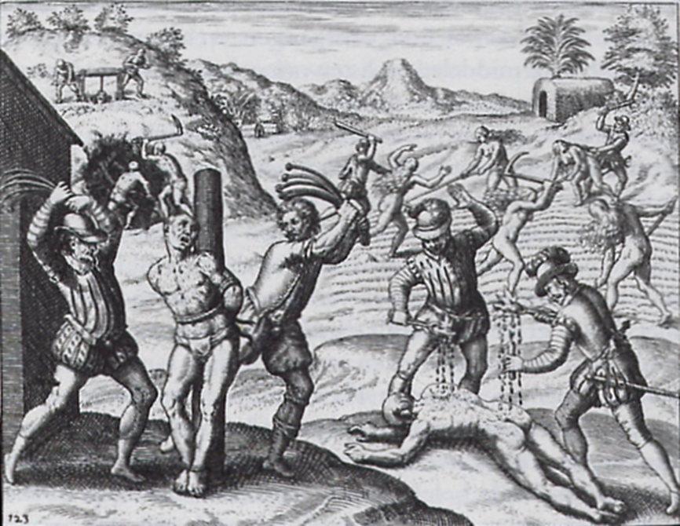5. Bekijk bron 3. Wie zou deze afbeelding gepubliceerd hebben in zijn boek **Juan de Sepulvéda** of **Bartolomé de las Casas**? Beargumenteer je antwoord met bron 2 en bron 3

Bron 3

6. Beide geleerden zijn humanisten maar kijken anders tegen de slavernij van Indianen aan. Hoe verklaar je dat en welke mening vind je het beste bij een humanist uit de 15e eeuw passen?

7. De wetten van Karel V die de slavernij van Indianen verbieden, leiden niet tot de **afschaffing** van de slavernij. Sterker nog het heeft grote gevolgen voor een andere groep mensen. Leg dit uit.